Witamy 06.04.2021., jeżeli nie możecie wydrukować materiałów dajcie nam znać a my przygotujemy je dla Was do odbioru w przedszkolu.

Temat tygodnia: Wiosna na wsi
Dzień 1- Temat dnia: F jak farba

Cele główne:
− rozwijanie mowy
- utrwalanie litery f -małej i wielkiej
− rozwijanie sprawności fizycznej
Cele operacyjne:
Dziecko:
− wypowiada się na temat wiersza
- rozpoznaje i nazywa literę f – małą i wielką
− aktywnie uczestniczy w zabawach ruchowych

- Słuchanie wiersza L. Łącz „Wesołe podwórko” – rozmowa rodzica z dzieckiem na temat wiersza.

Skąd wiedziała mała gąska,
że potrafi pływać?
A źrebaczek kogo spytał,
czy będzie miał grzywę?
To gęś mama do jeziora
drogę pokazała,
a klacz gniada źrebaczkowi
wszystko powiedziała.
Bez mamusi smutno, nudno,
przestraszył się kotek,
zgubił mamę, teraz szuka,
aż wskoczył na płotek

I cielaczek się rozgląda,
bo nie widzi mamy,
krówka ryczy, biega wkoło,
od domu do bramy.
Bo najlepiej jest przy mamie –
bezpiecznie, wesoło,
świnka leży, a tuż obok
sześć prosiąt wokoło.
Pieje kogut, gdacze kura,
kurczak popiskuje.
Zgadnij teraz, kto swych małych
szczeniaczków pilnuje?
− Jak nazywają się młode: kury, kota, psa, świni, krowy, konia?
Dzieci pokazują dorosłe i młode osobniki z wiejskiego podwórka na przygotowanych przez nauczyciela zdjęciach

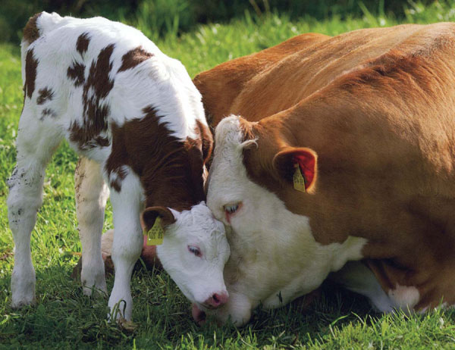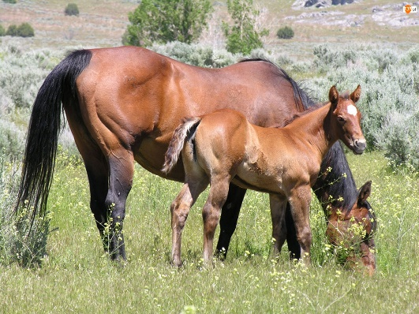
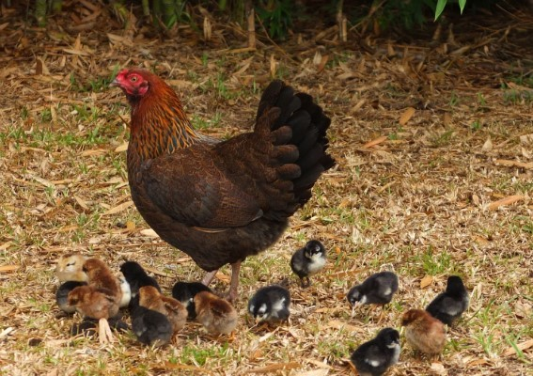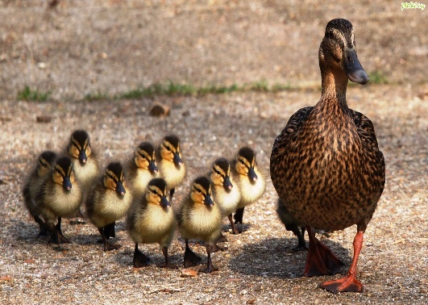
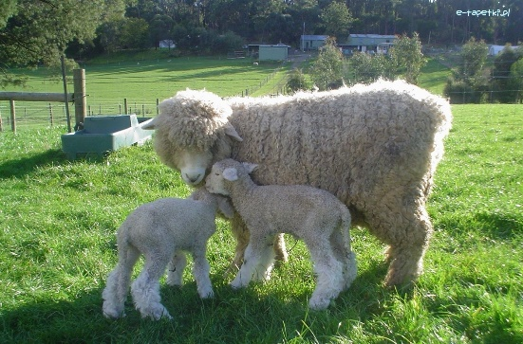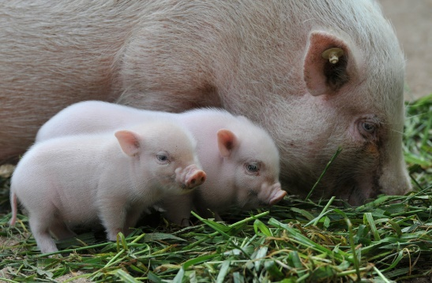

- Zabawa ruchowo-naśladowcza „W wiejskiej zagrodzie”.
Dziecko naśladuje ruchy i głosy wiejskich zwierząt, których nazwy podał rodzic.

- Karta pracy – utrwalanie litery f

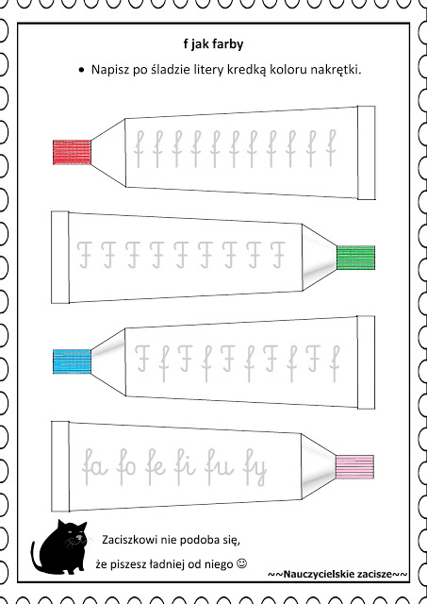

Miłej pracy!

